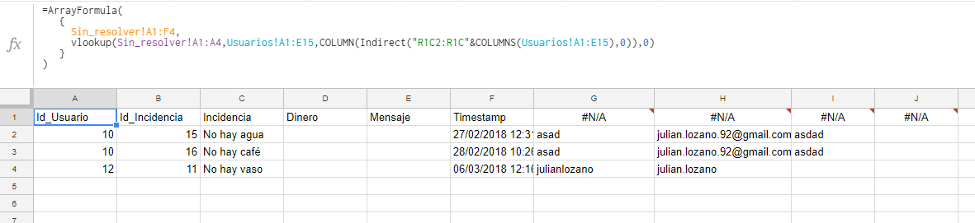

<https://docs.google.com/spreadsheets/d/1i2sFgMdMHJYRY-wCLf3HqJ4SLBfVm7WAcvAJXkz9qlY/edit#gid=1360364671>

Conseguí hacer la tabla mas o menos como quería, pero no entiendo porque me aparece #N/A en vez de los encabezados de la segunda tabla.

Hice el tutorial que me mandaste, con esto se consigue poner los valores de la tabla en la pagina web de una manera más atractiva, aunque no es exactamente lo que estaba buscando, ya que no aparece todo lo que quiero y no puedo generar un archivo el cual me permita imprimir las etiquetas de forma sencilla.

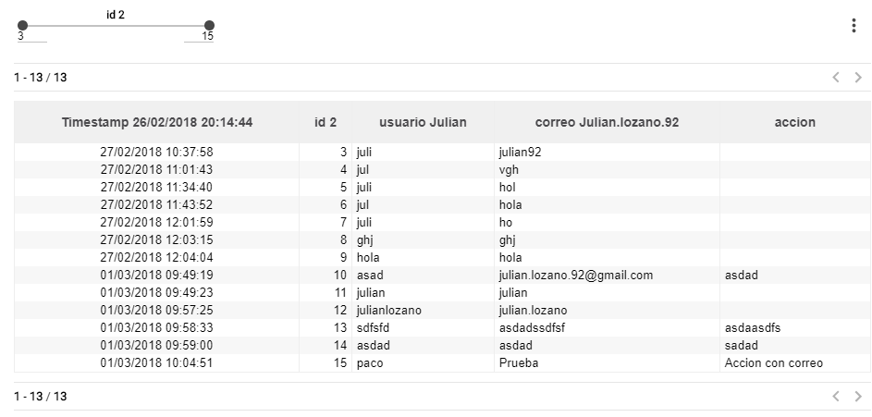

<https://awesome-table.com/-LEexK-FKvp8wBSOz1wF/view>

Mi idea era generar un archivo que se pudiera descargar y esto no lo puede hacer, aunque si podría servir para mostrar los datos en la pagina web.